南阳理工学院实习（实训）经费使用管理办法
南理工字〔2014〕75号
为规范学校实习（实训）经费管理，发挥经费使用效益，根据学校具体情况，制定本办法。
一、经费使用原则
（一）服从培养方案。实习（实训）项目必须是培养方案所规定的实践教学环节。
（二）专款专用。实习（实训）经费专款专用，不得挪作它用，年度经费实行“统一计划、指标到院、超支不补、节余收回”。
（三）就近实习。凡能在近处实习（实训）的，不在远处安排。
（四）勤俭节约。各单位要统筹安排，在保证实习（实训）正常进行和实习（实训）质量的前提下，厉行节约。
二、经费使用范围
（一）校外集中实习（实训）教师联系实习单位及带队指导学生的交通、伙食补贴费、差旅费；学生的交通费、伙食补助、住宿补助、购买安全保险等费用；实习（实训）接纳单位的管理费、指导费；实习耗材、资料费及实习（实训）基地建设过程相关费用。
校外集中实习（实训）指由各学院统一联系实习单位，由指导老师带队，整班级在实习单位集中进行的实习（实训）教学活动。
（二）校内实习（实训）的耗材费、资料费。
三、经费开支项目、补助标准及报销要求
（一）校外集中进行的实习（实训）
1、指导教师
在南阳市城区内指导实习时每人每天补助市内交通费5元、伙食费20元，按实际人数、天数造补贴领取表，按现行报账制度报销。
在南阳市城区以外时按学校差旅费管理办法执行。
2、学生
（1）交通费：南阳市城区内学生每人每天补助5元，按实际实习人数、天数造补贴表，按现行报账制度报销；南阳市城区外郊县限额70元/生，南阳市以外地区限额110元/生，含往返途中市内交通费，在限额内凭正式发票，按现行报账制度报销，超出部分自理。确需集体租车或包车的，须附租车或包车合同，凭正式发票报销，不再报销老师、学生的交通费。
（2）伙食补助：每人每天10元，按实际实习人数、天数造补贴领取表，按现行报账制度报销。
（3）住宿补助：限定南阳市城区外，每人每天补助20元，按实际实习人数、天数造补贴领取表，按现行报账制度报销。
（4）实习单位管理费：一周及以内每生限额50元，两周及以上每生限额100元，汽车服务工程专业驾驶实训每生限额800元，凭实习单位的正式票据按现行报账制度报销。
（5）实习外聘教师指导费：每小时控制在100元以内，每门实习（实训）课程的讲课酬金总额不得超过1000元，按实际情况造费用领取表，按现行报账制度报销。
（6）实习耗材：指用于开展实习的各类耗材和消耗品，凭正式发票按现行报账制度报销。
（7）资料费：指用于实习所产生的复印费、打印费、实习报告和实习日志的印刷费及相关工具书的费用等，凭正式发票按现行报账制度报销。
（8）安全保险费：凭正式发票按现行报账制度报销。
（二）校外分散进行的实习（实训）学生除保险费外不报销其他各项费用，但各学院根据教学需要安排教师联系实习单位或检查指导学生实习情况的费用可参照校外集中进行的实习（实训）经费使用办法在年度实习经费总额度内调节使用。
（三）校内实习（实训）的耗材费、资料费参照校外实习（实训）。
四、经费使用审批程序及要求
（一）各学院根据实习（实训）需要在经费总额内统筹安排，于每年的6月和12月初填写下一学期的《实习（实训）经费预算汇总表》（附件1）,经院长或分管副院长签字、盖章,报教务处实践教学科审核备案。在组织各类教学实习活动两周前，将《实习实施方案》、《实习（实训）经费预算明细表》（附件2）报教务处实践教学科，经审核后实施。凡是未经教务处批准进行的实习活动所发生的费用不允许在实习经费中报销。
（二）各类教学实践活动结束两周内，应向教务处实践教学科提交《实习总结报告》、《实习（实训）经费支出明细表》（附件3）各一份，并提供两份学生实习报告复印件。
（三）实习场所原则上不能选择专为接受大学生实习而设立的教育培训机构或企业单位。实习场所应该力求稳定，以利于实习单位与学校协作，提高实习质量，节省经费开支。
（四）教务处将加强实习环节的检查，对于未按培养方案进行的实习，或未完成实习任务者不得报销经费。
（五）实习经费属于专项控制经费，报销范围严格执行本办法规定，超出此范围的实习经费不予报销。
五、本办法自2014-2015学年第一学期起执行，由教务处负责解释。
附件：1、实习（实训）经费预算汇总表
2、实习（实训）经费预算明细表
3、实习（实训）经费支出明细表
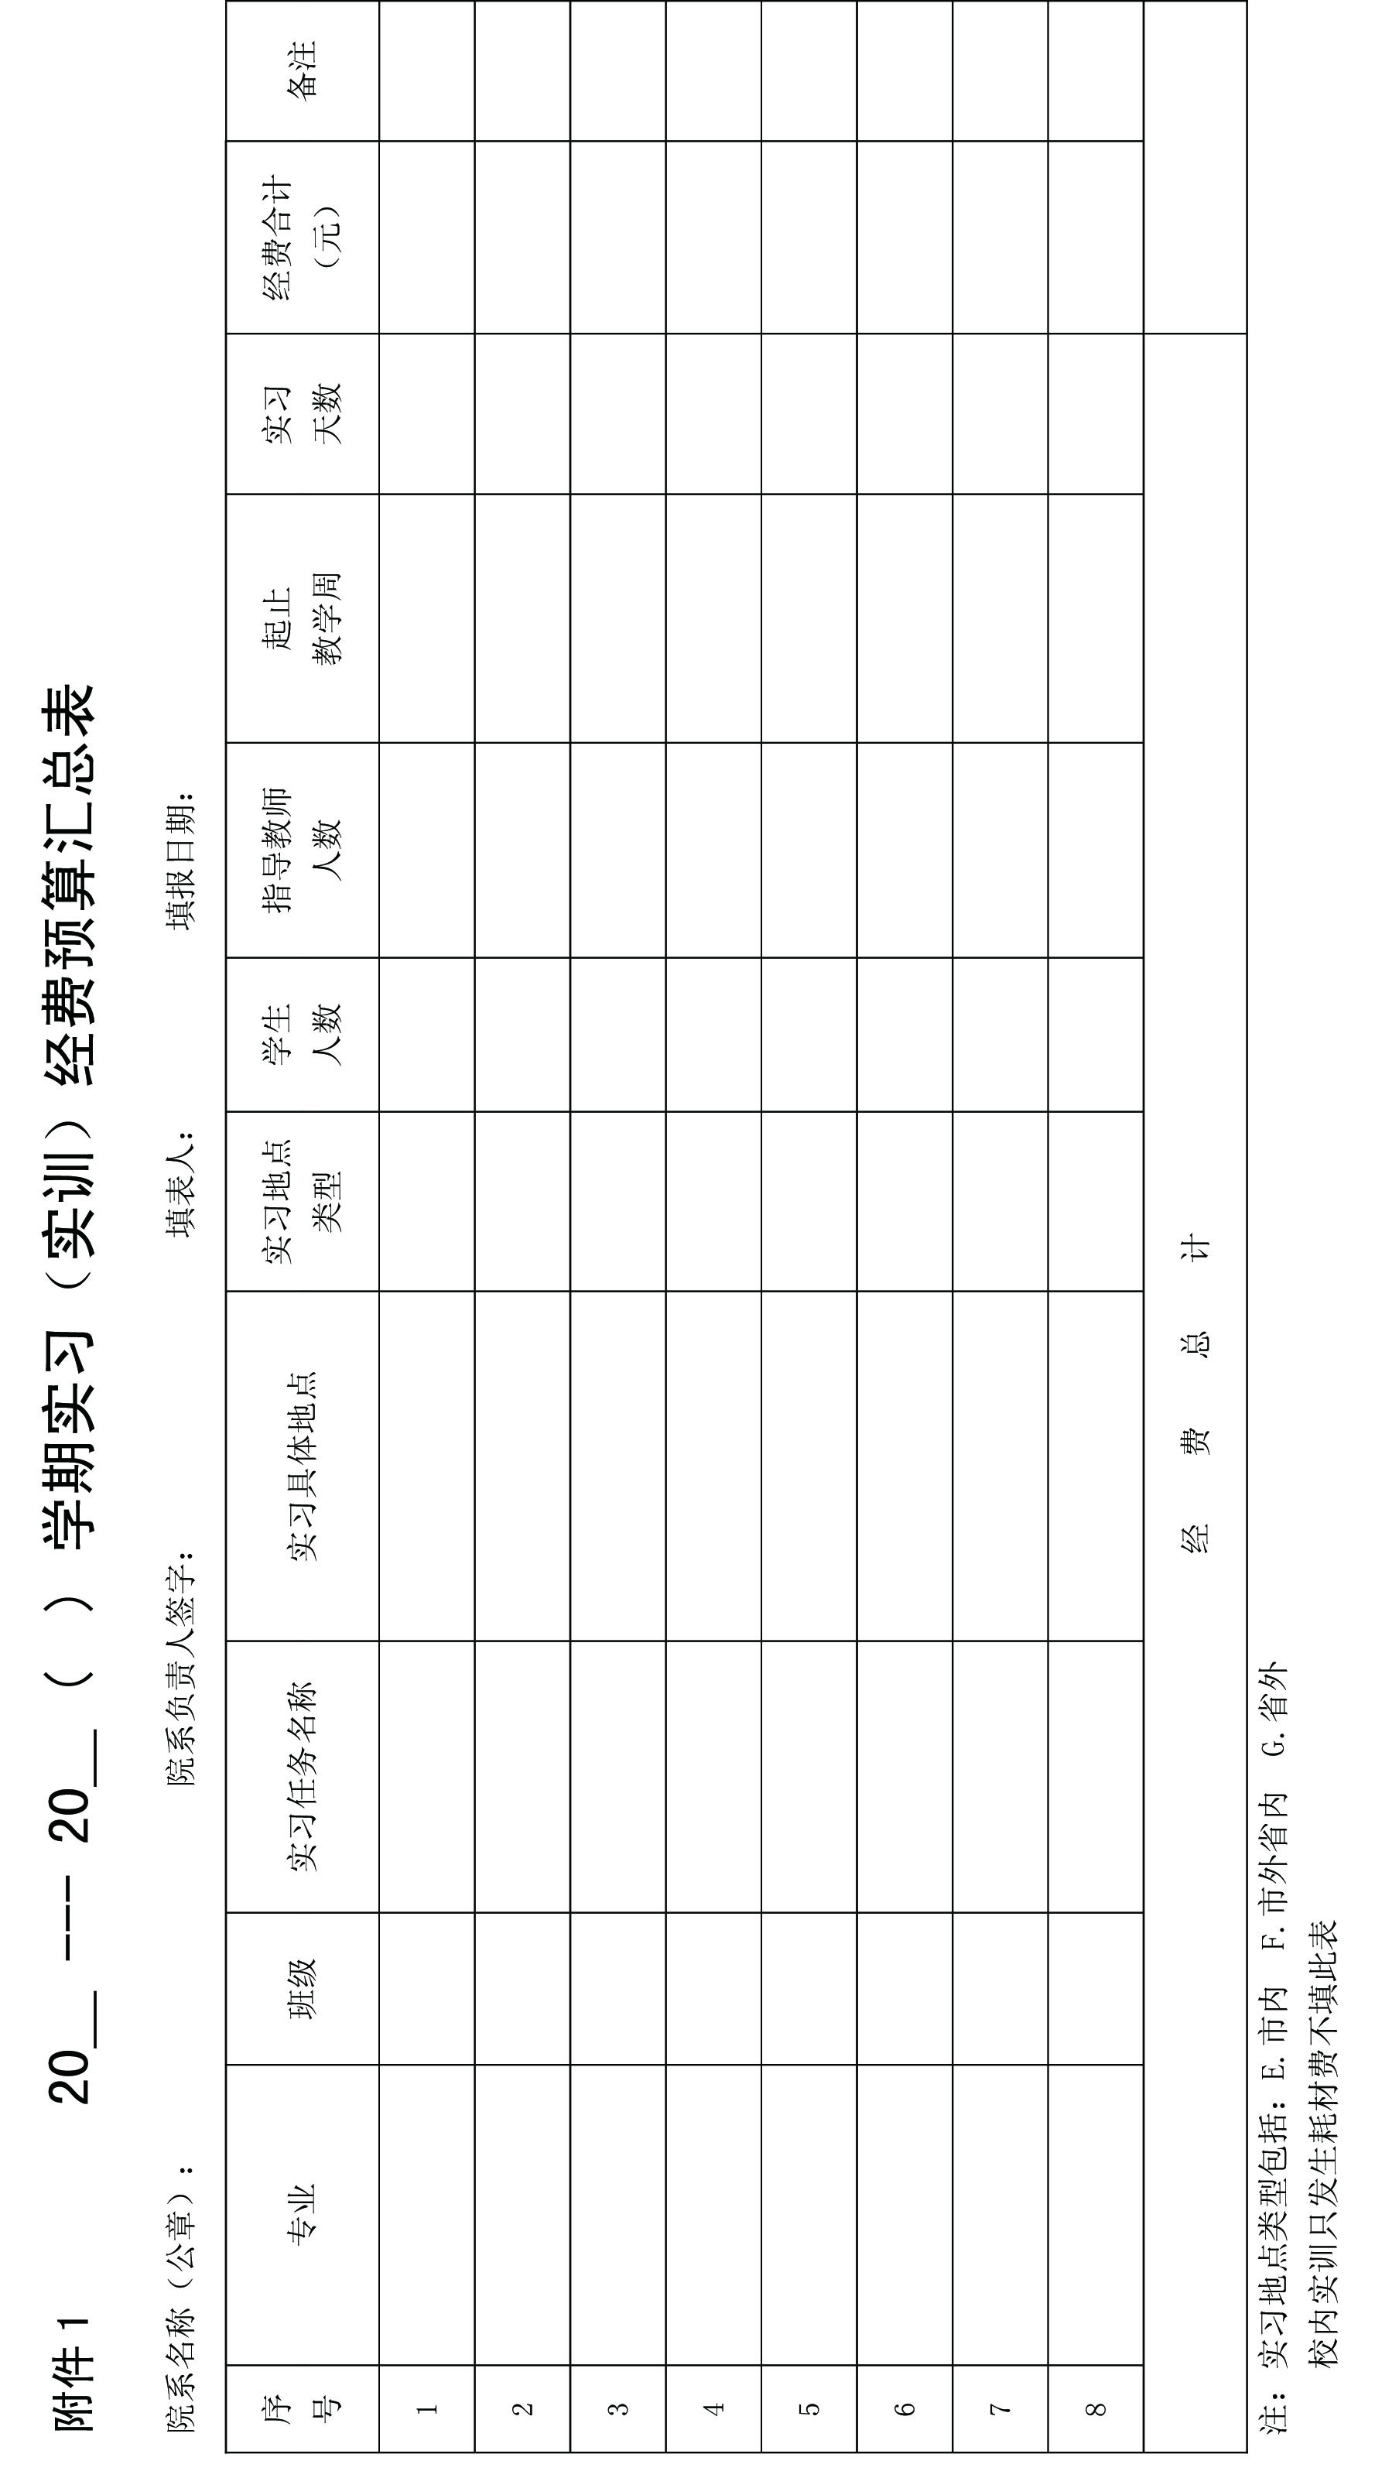
附件2
南阳理工学院实习（实训）经费预算明细表
学院： 学期： 填表日期：
实习类型 |  |  | 起止时间 |  |  | 实习周数
实习基地 |  |  | 人数 |  |  | 填表人
预支出项目 |  | 预支出依据 |  |  | 预支出  金额 | 预支出  合计 | 备注
学院意见：

学院领导签字（盖章）：
教务处意见：

注：该表一份存教务处，一份存各学院
附件3
南阳理工学院学院实习（实训）经费支出明细表
学院： 学期： 填表日期：
实习类型 |  |  | 起止时间 |  |  | 实习周数
实习基地 |  |  | 人数 |  |  | 填表人
预支金额（元） |  | 支出项目 |  |  | 支出  金额 | 合计  支出 | 备注
学院意见：

学院领导签字（盖章）：
学生代表签字：

教务处意见：

